Индивидуальный проект. Пятый этап

Чемоданова А.А.

Содержание

# 1 Цель работы

Добавить к сайту данные и два поста.

# 2 Задание

Сделать записи для персональных проектов. Сделать пост по прошедшей неделе. Добавить пост на тему: Языки научного программирования.

# 3 Теоретическое введение

Hugo - это генератор статичных сайтов, популярность которого быстро растет. Основанный на языке Go, Hugo создает сайт значительно быстрее, чем большинство других генераторов статических сайтов, включая Jekyll.

Мы продолжаем оформлять свой сайт.

# 4 Выполнение лабораторной работы

Сделать записи для персональных проектов.(рис. 1).

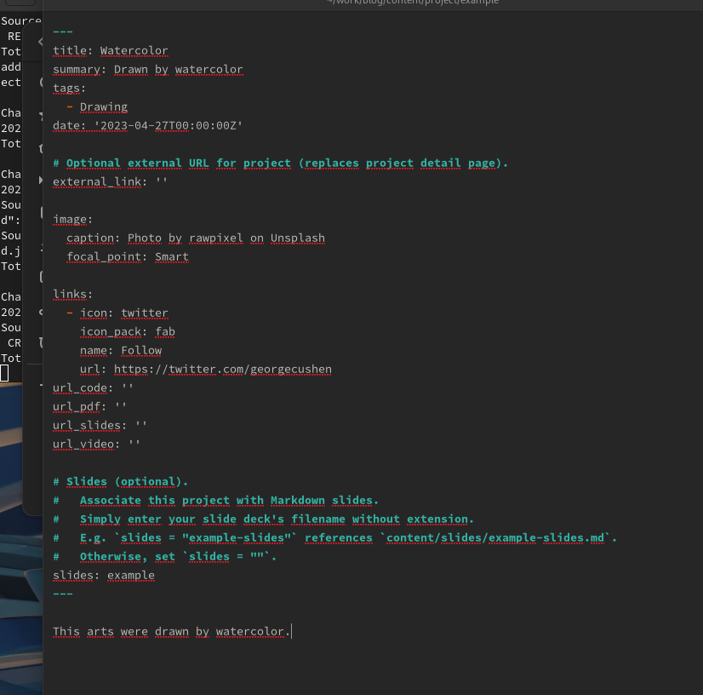

Figure 1: Проекты

Результат. (рис. 2).

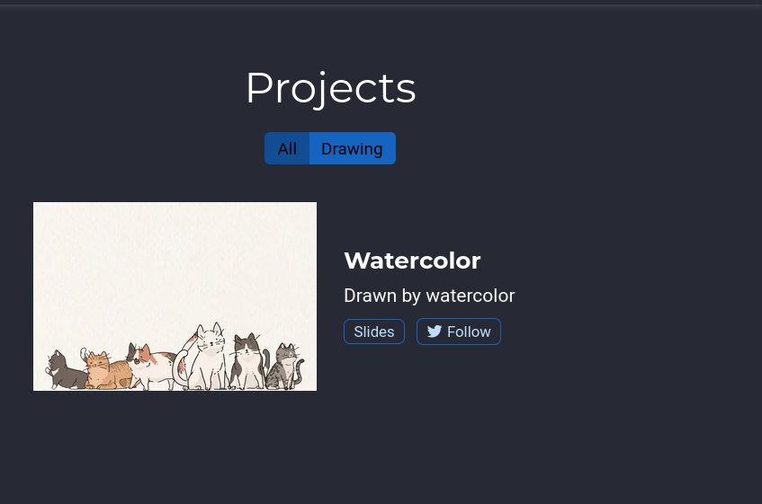

Figure 2: Проекты

Сделать пост по прошедшей неделе. (рис. 3).

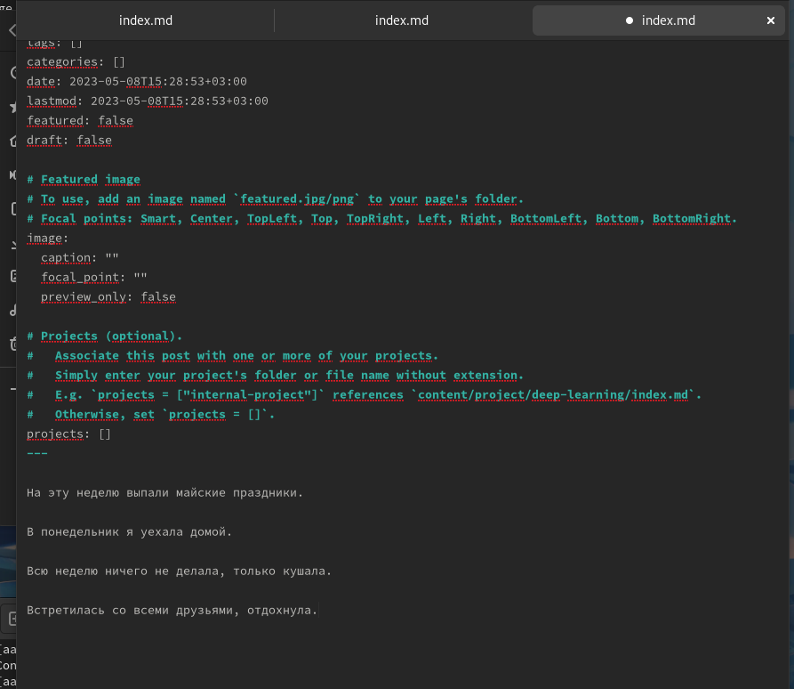

Figure 3: Недельный пост

Добавить пост на тему: Языки научного программирования.(рис. 4).

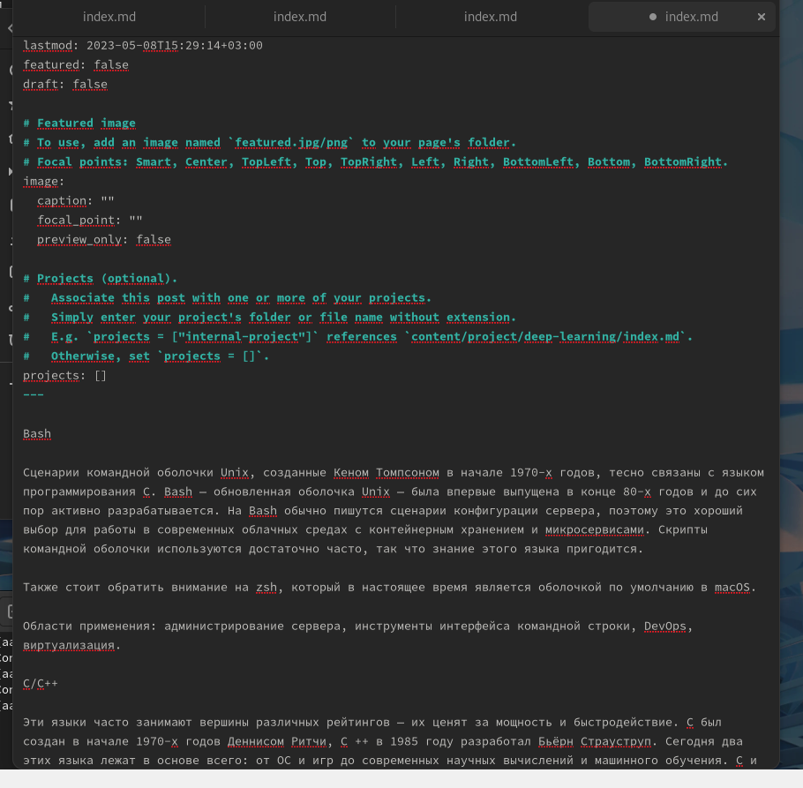

Figure 4: Пост на тему по выбору

Результат. (рис. 5).

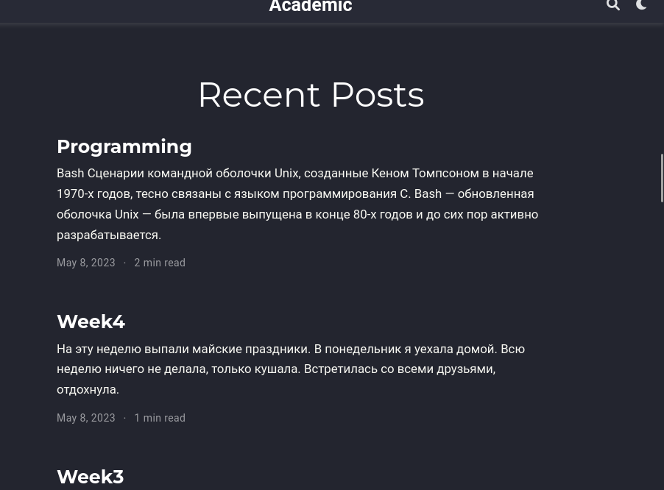

Figure 5: Измененный сайт

# 5 Выводы

Добавили к сайту данные и два поста.